Emenda Nº /2024

Modificativa ao Projeto de Lei Nº. 221/2023

Modifica-se o Mapa 1 e 1A redefinindo o polígono da ZPA do Morro do Holofote, conforme os fundos dos lotes cadastrados nas camadas de lotes da Secretaria Municipal de Fazenda, até a data de aprovação desta lei, do Projeto de Lei Nº 221/2023, lei urbanística de Niterói, seu zoneamento, a aplicação de instrumentos de política urbana e as regras gerais de licenciamento da atividade edilícia e de fiscalização da execução de obras.

Art.1º - Modifica-se o Mapa 1 e 1A redefinindo o polígono da ZPA do Morro do Holofote, conforme os fundos dos lotes cadastrados nas camadas de lotes da Secretaria Municipal de Fazenda, até a data de aprovação desta lei, do Projeto de Lei Nº 221/2023, lei urbanística de Niterói, seu zoneamento, a aplicação de instrumentos de política urbana e as regras gerais de licenciamento da atividade edilícia e de fiscalização da execução de obras.
Sala das Sessões, 05 de fevereiro de 2024.

Daniel Marques

Vereador
JUSTIFICATIVA:
A presente emenda visa corrigir um erro identificado tanto no Mapa 1, quanto no Mapa 1A, deste projeto de lei, que erroneamente libera a construção de 13 andares ( 11 lâmina + 2 de embasamento) sobre a ZONA DE RECUPERAÇÃO AMBIENTAL – ZRA do Morro do Holofote, definida no MAPA 5 como Parque Natural Municipal Proposto – SIMAPA, na Lei nº 3.385/2019 – Plano Diretor de Niterói, conforme imagens abaixo retirada do SIGeo da Prefeitura Municipal de Niterói:
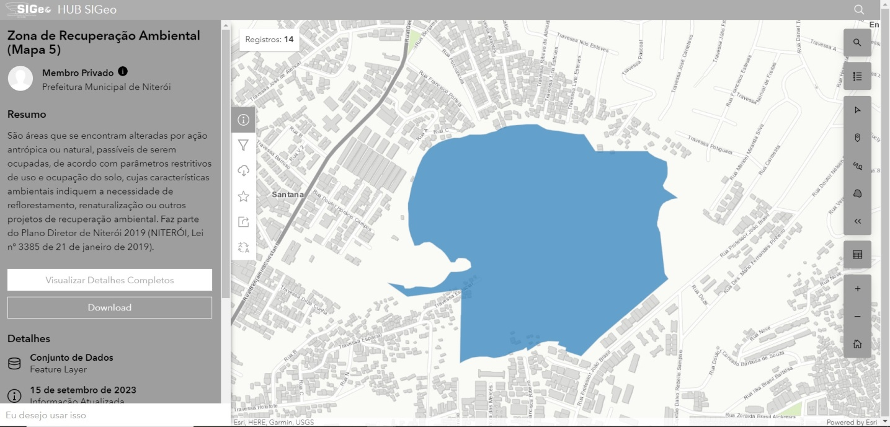
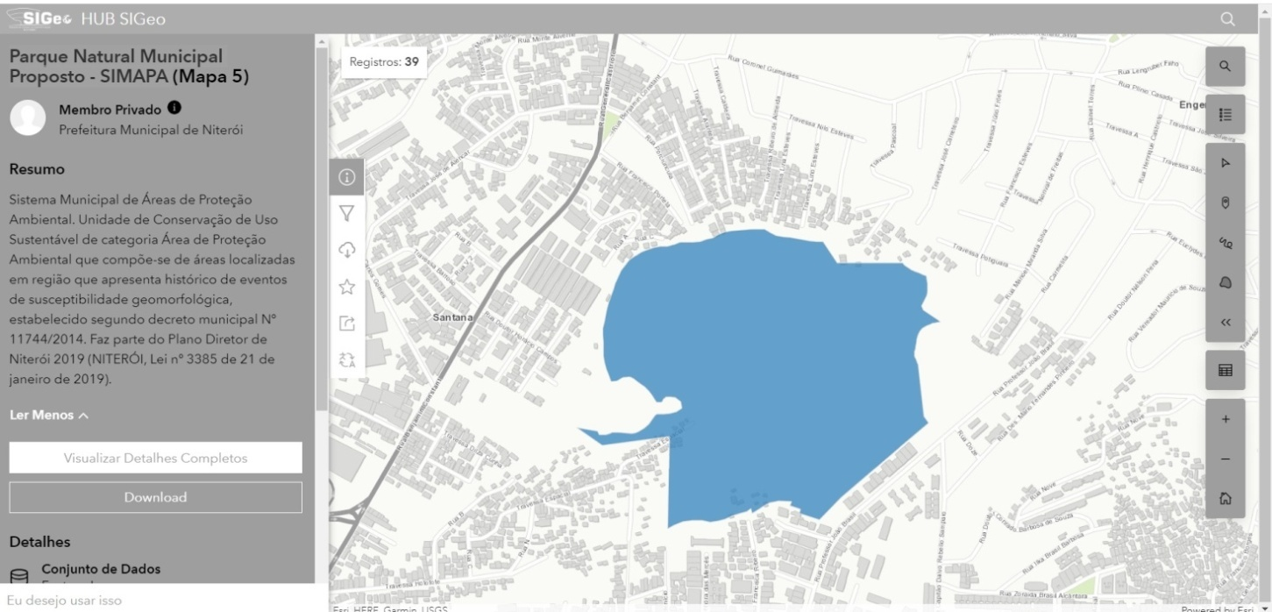

O Projeto de Lei Nº 221/2023 acabou deixando diversas áreas, que não tem um loteamento regular, conforme consta no MAPA abaixo do CIVITAS SIGeo, fonte camadas de lotes da Secretaria Municipal de Fazenda, assim a presente emenda visa adequar o polígono da ZPA do Morro do Holofote, incorporando a ZPA do Morro do Holofote, as demais áreas no entorno, como áreas sem LOTEAMENTO REGULAR, usando como parâmetro os fundos dos lotes regulares.

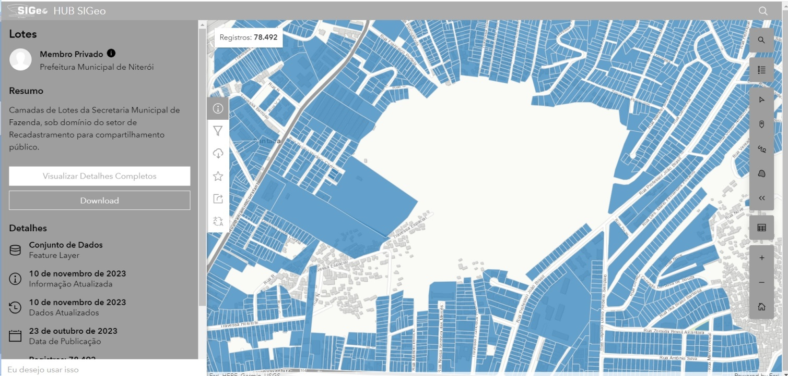
MAPA SIGeo Prefeitura de Niterói
Fonte camadas de lotes da Secretaria Municipal de Fazenda

Para sanar o problema identificado no Mapa 1 e 1A deste projeto de lei, sugerimos a que o polígono da ZPA do Morro do Holofote, seja redefinido usando como parâmetro os fundos dos lotes cadastrados nas camadas de lotes da Secretaria Municipal de Fazenda, até a data de aprovação desta lei, conforme imagens abaixo retirada do SIGeo da Prefeitura Municipal de Niterói, excetuando as ZEIS já identificadas na Lei nº 3.385/2019 – Plano Diretor de Niterói.

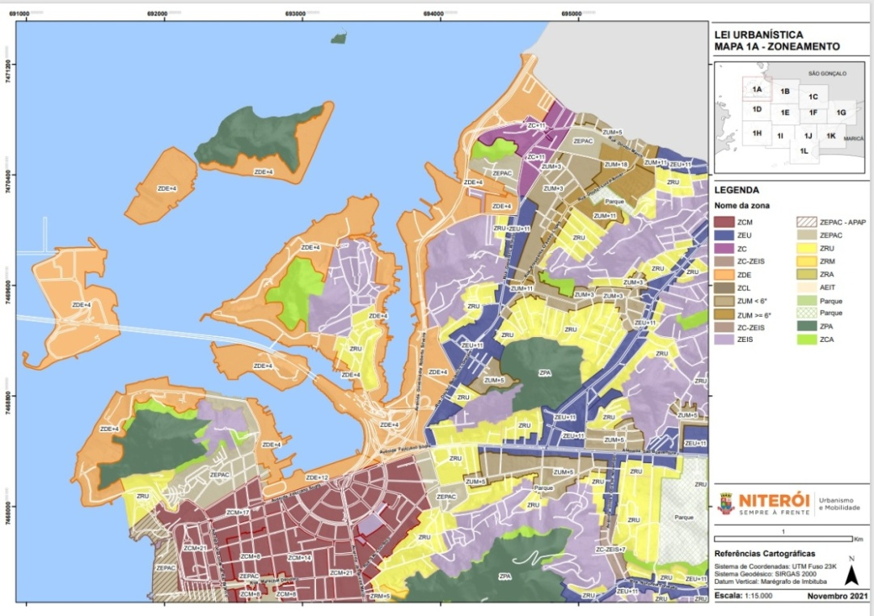
Mapa 1A do PL 416/2021

No Mapa 1A do antigo Projeto de lei de uso e ocupação do solo – PL- 416/2021, o polígono da ZPA do Morro do Holofote seguia os parâmetros da Lei nº 3.385/2019 – Plano Diretor de Niterói, O Projeto de Lei Nº 221/2023 no seu MAPA 1 e 1A, acabou reduzindo as áreas da ZPA do Morro do Holofote quando comparamos ao MAPA 5 da Lei nº 3.385/2019 – Plano Diretor de Niterói, conforme comparação dos mapas abaixo.

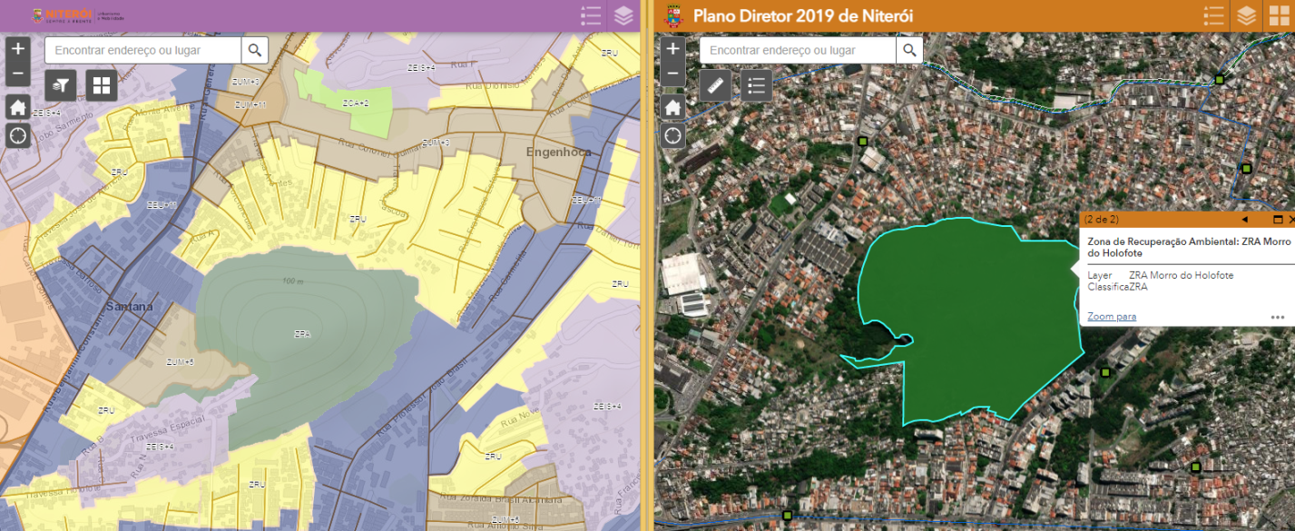
Mapa do lado esquerdo extraído do MAPA 1 e .1A do Projeto de Lei de uso e ocupação do solo – zoneamento ZEU+11 ( 11 lámina + 2 de embasamento = 13 andares)
Mapa do lado direito extraído do MAPA 5 da Lei nº 3.385/2019 – Plano Diretor de Niterói
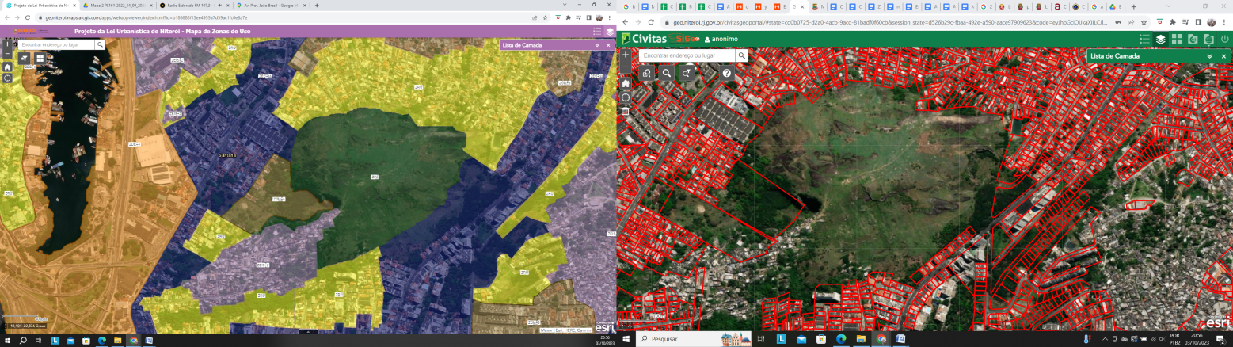
Mapa do lado esquerdo extraído do MAPA 1 e .1A do Projeto de Lei de uso e ocupação do solo – zoneamento ZEU+11 ( 11 lána + 2 de embasamento = 13 andares)
Mapa do lado direito extraído do portal CIVITAS SIGeo da Prefeitura Municipal de Niterói – Loteamentos regulares

A preocupação com a proteção das áreas verdes que ainda restam, são pontos que precisam ser enfrentados, pois a ocupação urbana vem diminuindo expressivamente às áreas verdes naturais da cidade, caso nada seja feito para reverter essa situação, em poucos anos elas não se farão mais presentes.
Para reverter esse quadro de insustentabilidade, esta lei foi elaborada com os objetivos de conter o crescimento desordenado, de modo a proteger o patrimônio natural remanescente, e desenvolver de forma sustentável a ocupação das áreas com maior disponibilidade de infraestrutura e de serviços para absorver o crescimento populacional.
Se faz necessário criar iniciativas para melhorar a conservação ambiental, começando pela identificação dessas áreas, na proteção e do manejo no longo prazo das redes de espaços verdes interconectados, que são responsáveis em sustentar as funções naturais enquanto promovem benefícios à população, planejamento o desenvolvimento de forma a otimizar o uso do solo, buscando atender as necessidades das pessoas e da natureza, direcionando o desenvolvimento urbano para áreas com melhores infraestruturas urbanas.
É necessário conter o processo de espraiamento urbano, de modo a retirar as pressão sobre as áreas verdes do município, protegendo as áreas de preservação permanente, as unidades de conservação, melhorando a qualidade ambiental através do controle da utilização dos recursos naturais, da recuperação das áreas deterioradas e da preservação do patrimônio natural contido nesta Zona.
A Conservação dos Ecossistemas Naturais, se faz necessário pela existência de sistemas ambientais cujos elementos e processos ainda conservam suas características naturais, tais como remanescentes florestais naturais e ecossistemas associados com expressiva distribuição espacial e relativo grau de continuidade e conservação, mantenedoras da biodiversidade e conservação do solo, bem como várzeas preservadas, cabeceiras de drenagem, nascentes e cursos d'água ainda pouco impactados por atividades antrópicas e áreas com fragilidades geológico-geotécnicas e de relevo suscetíveis a processos erosivos, escorregamentos ou outros movimentos de massa.
Desta maneira, conto com o apoio dos Nobres Pares para aprovação da presente emenda.

